
MANUEL D’UTILISATEUR DU LECTEUR MP3

Lecteur MP3 Digitale et
USB Disque Memoire

Merci d’avoir achete ce produit. Lisez si vous plait ce manuel pour vous familiarisez avec toutes les fonctions avant d’utiliser le lecteur.

Ecran Display
Batterie 2
Fonction Basique 2
Menu Entrer 2
Operation de brouter 2
Choisir mode de fonction 2
Mode musique et mode playback 4
Record mode 4
Operation simple 5
EQ (equalizer) mode 5
Enregistrement de voix
Enregistrer en mode d’enregistrement: 6
Selectionnez le type d’ enregistrement 6
Play fichiers de voix enregistres 7
Convertir fichiers ACT en WAV files 7
Set SYS 8
Comment commencer
Introduction rapide de chaque parametre 8
Instruction en detail 8
Utiliser disque USB 9
.– SVP notez que ce lecteur ne peut pas jouer les fichier WMA ; verifies le manuel pour savoir lesquels peuvent marcher 10
Etablir un nouveau fichier 10
Ameliorer lecteur 10
Autres cadres 11
Effacer fichier (arret march du sous-menu) 11
Mode Playback (joue sous-menu) 12
Vitesse de marche (playing sous-menu) 12
Mode Repete (playing sous-menu) 13
Recommendation special 14
Advertissement: Si vous oubliez le nom et mot de passé, vous de pourrez pas decrypter le disque, mais seulment l’annuler en combiner et vous perdrez toutes vous donnees dans le disque decrypte. …………………………………. 16
Depannage
Specification 16

Ecran Display
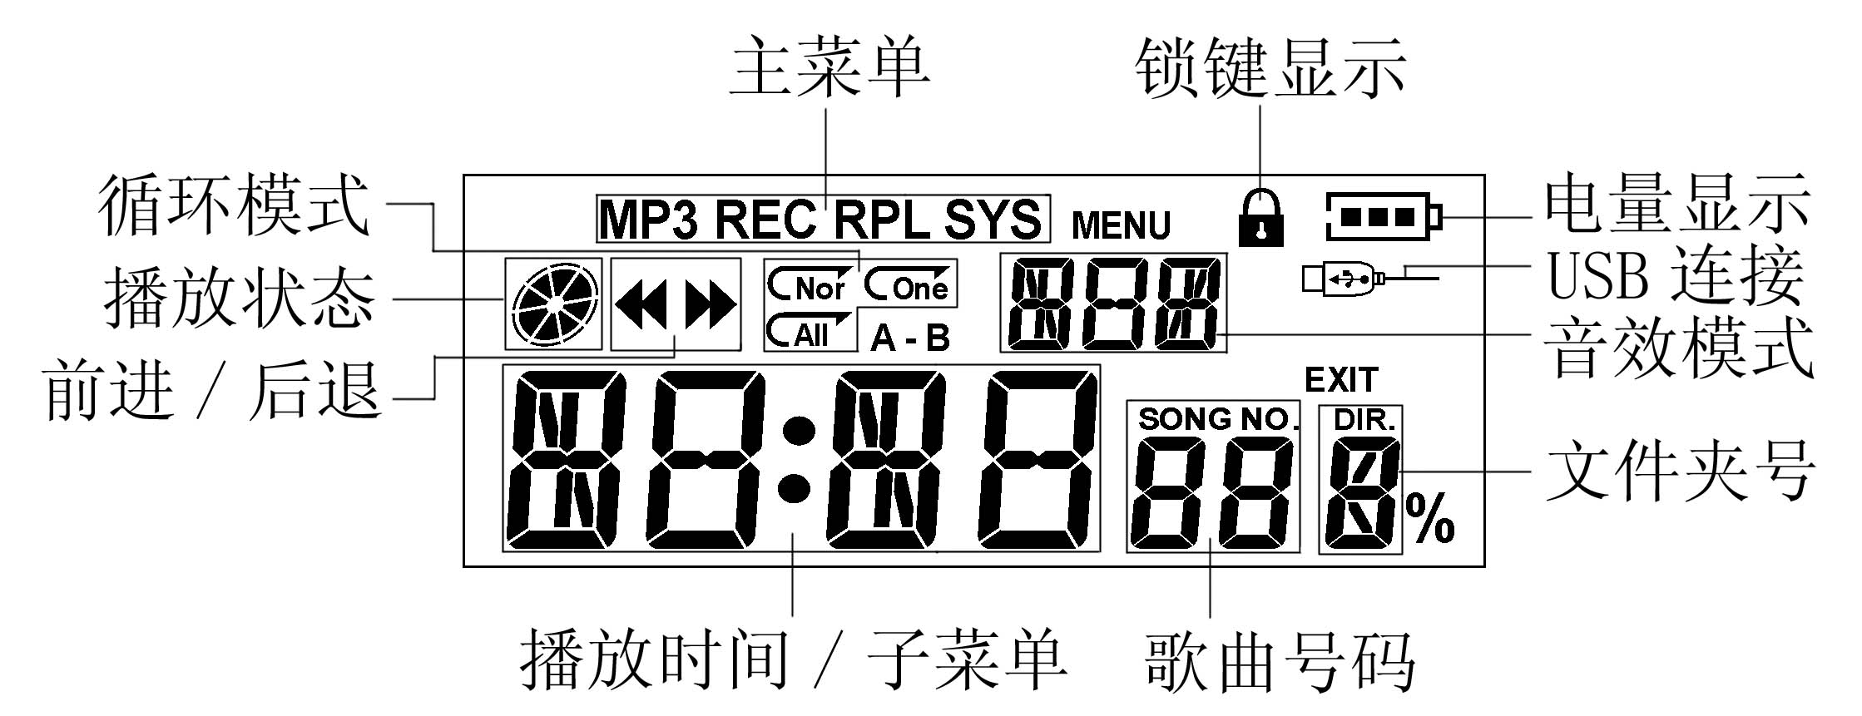
Mode Repete
Menu Principal
Verrouiller
Placement de la chanson
Indicateur de batterie
Temps de marche/ Sous-menu
Numero Dossier
USB connection
EQ mode
Play status
Fast-forward/ reverse

Batterie
Le lecteur a un icône de trois blocks pour indiquer la capacite de la batterie et pour l’energie qui reste.
 Quand la capacite de la batterie est 1.5V, les trois blocks seront plein, mais vont disparaître avec le temps d’utilisation qui augmente.
 Quand la batterie est vide, l’icône qui montre la capacite de la batterie sera vide et vous devrez le remplacer.

Fonction Basique

Menu Entrer
Entrer sous-menu est appuyant sur la touch « Mode ». Le menu sera range par menu principal (appuie long), sous-menu (appuie pendant que le lecteur est en marche), et sous-menu (quand le lecteur est arrete).

Operation de brouter
○ Brouter le menu ou liste de chanson et selectionnez celui dont vous avez besoin
Appuie la derniere touch (LAST) pour retourner et la touch NEXT pour brouter les autres.

○ Fast-forward ou fast-rewind quand musique joue
Appuyez la touche LAST pour retourner en (fast-rewind), et appuyez la touche NEXT pour avancer au fast-forward.

Choisir mode de fonction
Choisir mode de fonction du menu principal
Menu principal: (appuie long la touche mode pour entrer le menu principal pendant sous l’autre mode)
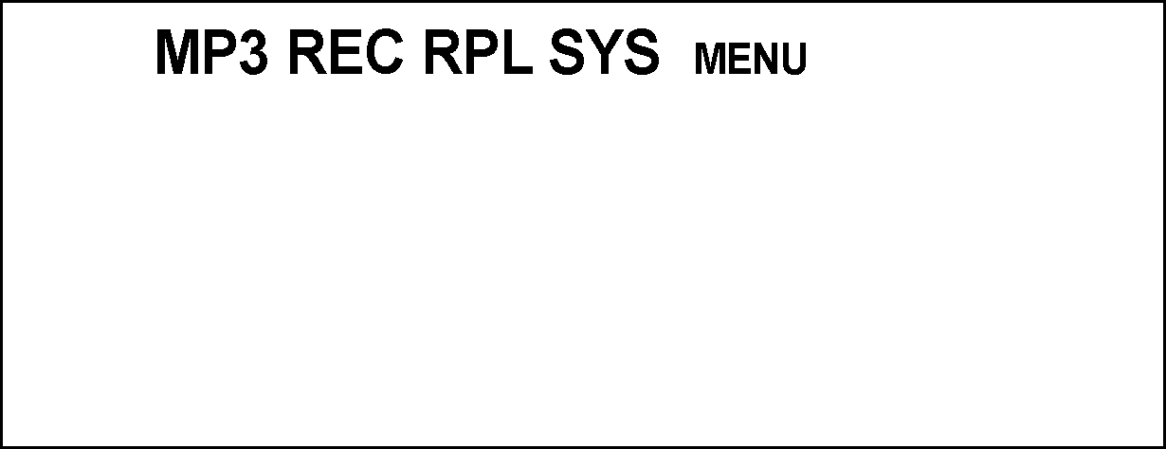
Mode musique:
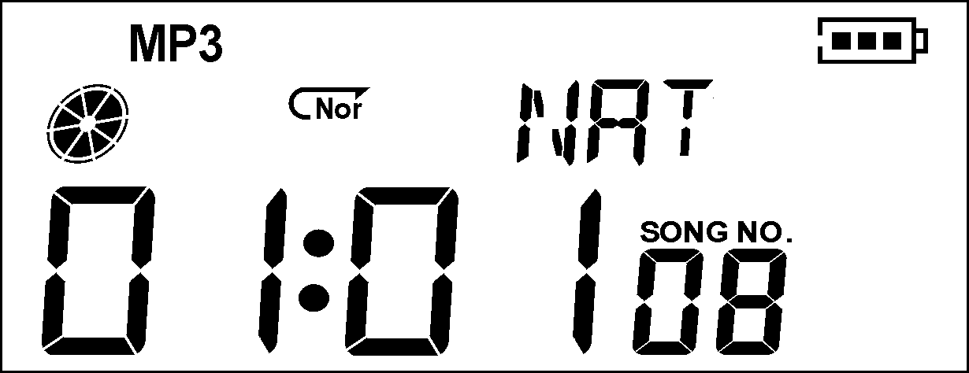
Mode d’enregistrement:
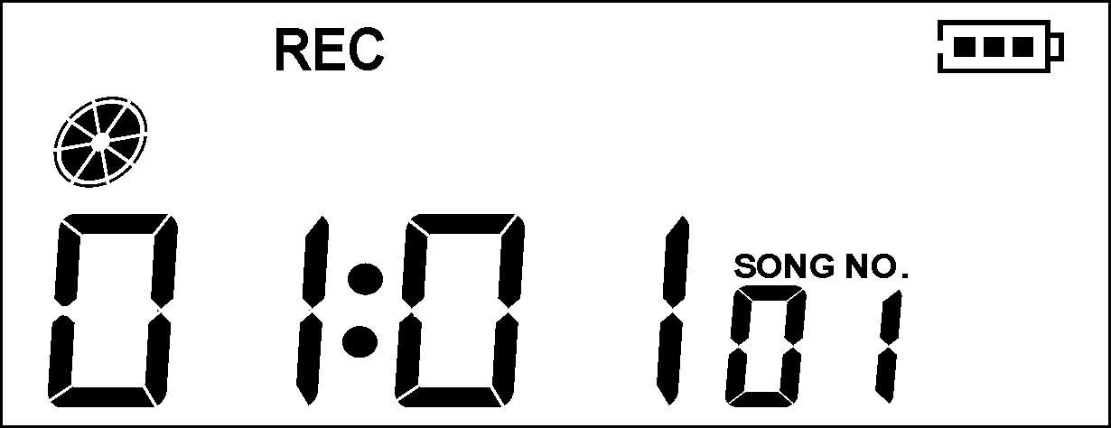
Playback mode:
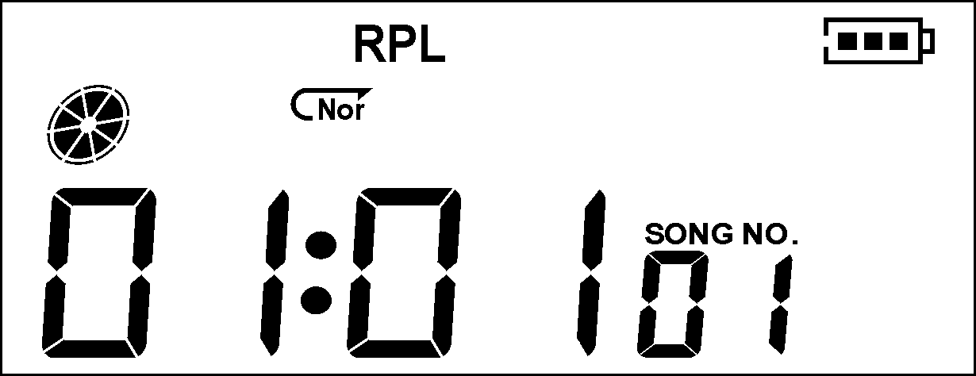
SYS Set:
Connecter PC pour commencer USB mode:
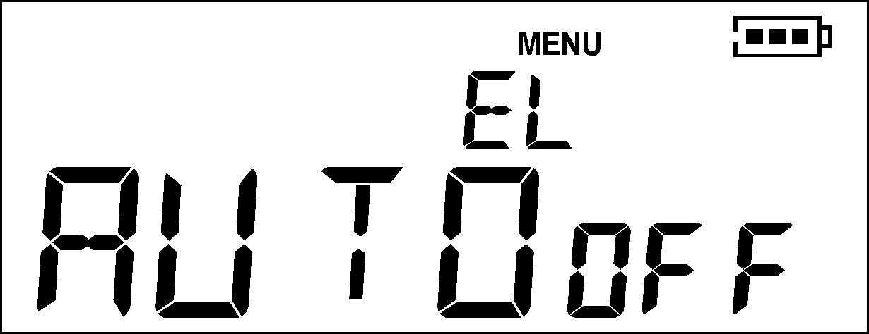
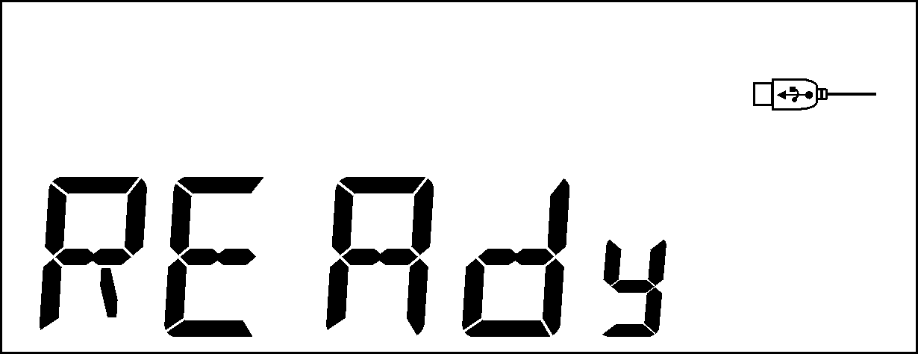

● Controle Volume
Appuyez touche VOL- pour baisser le volume, et VOL+ pour l’augmenter.

● Allumer/Eteindre
Appuie long sur PLAY pour allumer/eteindre le lecteur.

● Verrouillage de Touche
Changer le bouton HOLD au position qui verrouille toutes les touches.
Quand vous choisissez HOLD, le lecteur demare le mode comme ci-dessous :
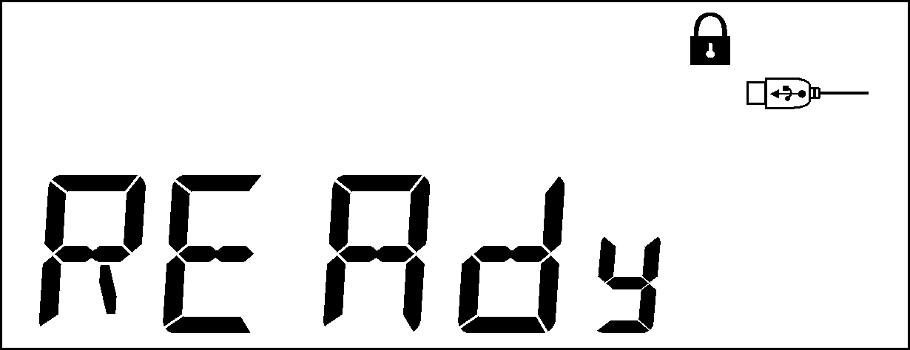
Puis, le disque USB est en mode ‘Write-protection’ qui protege contre le copiage-pas de donnees peuvent etre charger.

● Appuie PLAY: play ou stop (pendant REC pourrait PAUSE); peut sortir du sous-menu.
● Appuie Court/long press sur la touche REC: commencer a enregistrer /pause recording (appuie court), arreter enregistrement (appuie long)
Appuyez touche d’operation

Mode musique et mode playback
Appuie touche | Operation | Stop status | Play status | Playing sous-menu | Stop playing sous-menu
Play | Appuie Long | Eteindre | Eteindre | Eteindre | Eteindre
Play | Appuie Court | Play | Stop | Sortir du Menu | Sortir du Menu
Mode | Appuie Court | Entrer Menu Principal | Entrer Menu Principal | Entrer Menu Principal | Entrer Menu Principal
Mode | Appuie Court | Entrer Sous-Menu | Entrer Sous-Menu | Confirmer l’option | Confirmer l’option
Next(prochaine) | Appuie | Prochaine Piste | Play prochaine piste | Menu | Menu
Next(prochaine) | Appuyez et tenez | Continuer Avancer | Fast-forward | Continuer avancer | Continuer Avancer
Last(derniere) | Appuie | Derniere Chanson | Play derniere chanson | Menu | Menu
Last(derniere) | Appuyez et garder appuye | Continue brouter dernier | Fast-rewind | Continue retourner | Continue retourner
Vol+ | Appuie Court | Augmenter volume par etape | Augmenter volume par etape | X | X
Vol+ | Hold et appuie | Augmenter volume | Augmenter volume | X | X
Vol- | Appuie Court | Diminuer volume par etape | Diminuer volume par etape | X | X
Vol- | Hold et appuie | Diminuer volume | Diminuer volume | X | X
REC/A-B | Appuie court | Entrer mode d’enregistrement et commencer a enregistrer | Entrer mode A-B replay | X | Entrer mode d’enregistrement et commencer
REC/A-B | Appuie long | Entrer mode d’enregistrement et enregistrer | Entrer mode A-B replay | X | Enter Record Mode and start record

Record mode
Appuie touche | Operatiion | Stop status | Recording status
Play | Appuie long | Eteindre | Arreter enregistrement
Play | Appuie court | Commencer enregistrement | Pause enregistrement
Mode | Appuie long | Entrer menu principal | X
Mode | Appuie court | Entrer sous-menu | X
REC/A-B | Appuie court | Commencer enregistrement | Pause enregistrement
REC/A-B | Appuie long | Commencer enregistrement | Arreter enregistrement

Operation simple
1. Connecter ecouteurs  Bracher l’ecouteur a la prise. | 2. Assurer que la touche HOLD n’est pas en position HOLD;  Verifier que aucun icône verrouille est sur l’ecran Faites sur que HOLD est eteint;  Verifier la fonction key-press.
3. Appuie long touche PLAY pour allumer est commencer mode musique, appuie court pour faire marcher la musique | 4. Selectionez chansons  Last (touche): choisir derniere chanson  Next (touche): choisir prochaine chanson
5. Contrôle Volume  VOL+: augmenter volume  VOL－: diminuer volume | Note  - Des que la touche HOLD est active, elle arretera le fonctionnement des autres touches.  - Apart le mode playback ou enregistrement, le lecteur est en mode auto off pendant ‘SYS Set/Shut off setting/Power save mode’.

EQ (equalizer) mode
- Quand le lecteur est en marche | 2． Appuie touche pour commencer sous-menu.  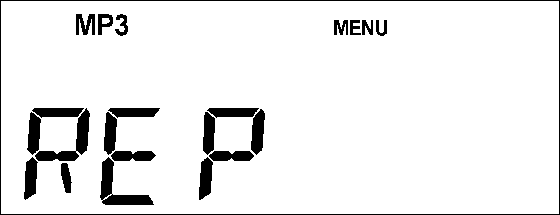
3． Appuie touche Next et choisissez option mode EQ. | 4． Appuyez sur la touche Press Mode pour entrer mode EQ menu.
5． Appuyez la touche Next pour choisir, puis appuyez sur touche mode pour confirmer l’option. | 6． EQ (Equalizer) explication:  （Natural）  （Rock）  （Pop）  （Classique）  （Soft）  （Jazz）  （DBB）

Enregistrement de voix
Assurer assez de batterie pendant enregistrement. Le lecteur soutiens 99 fichiers d’enregistrement de voix dans chanque dossier.

Enregistrer en mode d’enregistrement:
- Entrer menu principal | - Appuyez touche Next pour choisir mode d’enregistrement.
3．Appuyez touche Mode pour entrer le mode d’enregistrement. | 4. Appuyez la touche Play pour commencer l’enregistrement.
L’enregistrement de la voix sera sauvegarder dans le dossier present par ‘main menu/sub-menu while in stop status’.
Si l’ecran montre ‘Out of Space’, ce qui indique que le dossier courant a deja 99 fichier enregistre, l’utilisateur devra changer au nouveau dossier.
Seulment la touche Play et REC/A-B peut marcher pendant le proces d’enregistrement.

Selectionez le type d’enregistrement
- Dans la condition d’enregistrement. | - Appuyez la touche pour entrer le sous-menu.
- Appuyez touche Next pour choisir l’option d’enregistrement.  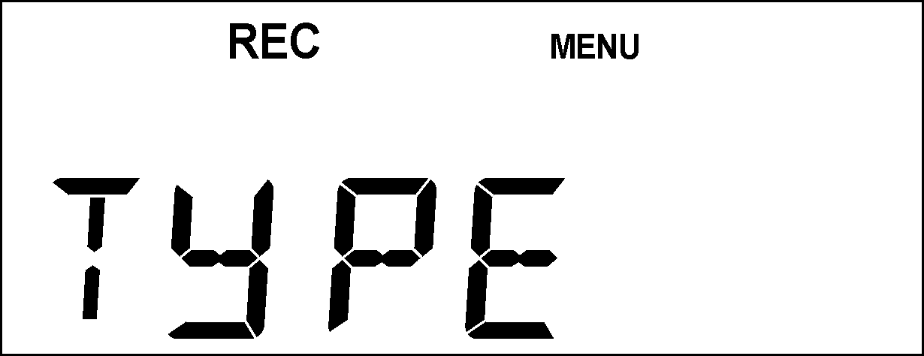 | - Appuyez mode d’enrePress Mode button to enter the sub-menu.  In the Record Mode sub-menu condition:  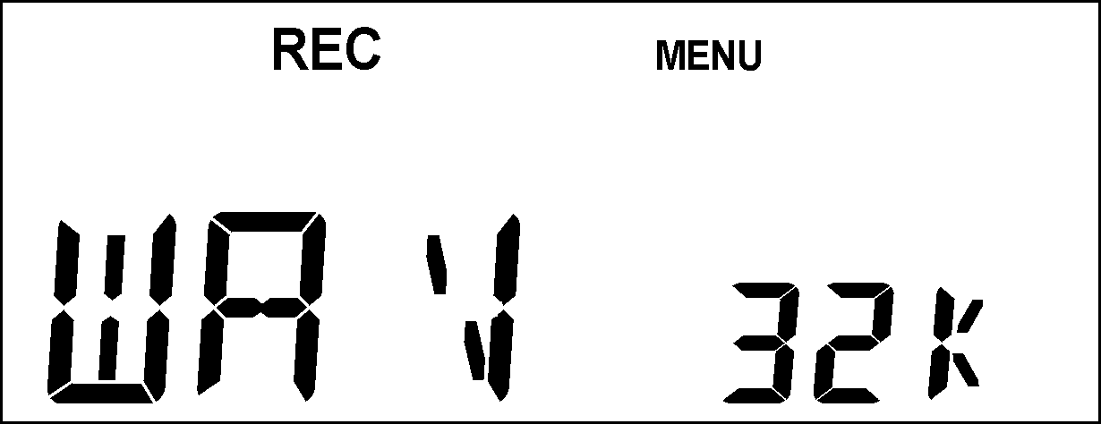
- Appuyez Next pour choisir mode pour enregistrer. | - Appuie touch Mode pour confirmer l’option.
- Appuyez la touche Play pour commencer enregistrement. | - Mode d’enregistrement:  32K WAV: enregistrement son fin, wav format.  8K ACT: temps long d’enregistrement, , format act, qualite de son general.  32K VOR: contrôle fin du son, wav format (enregistrement avec contrôle son, enregistrement pause sans son.)  8K VOR: contrôle son a temps long, format act.

Play fichiers de voix enregistres
1．Entrer option du menu principal | - Appuyez touche Next pour selectionnez mode Playback.  Playback Mode:
3．Appuyez touche Mode pour commencer mode Playback.  Playback Mode | 4．Appuyez Play pour recommencer.
5．Selectionez fichiers de voix:  Derniere touche: selectionez les derniers fichier enregistre.  Touch Next: selectionez le prochain fichier voix pour enregistrer. | 6．Contrôle Volume:  VOL+: augmenter volume  VOL－: diminuer volume

Convertir fichiers ACT en WAV files
Utilisez l’accessoire installer lecteur pour convertir fichier du format ACT en format WAV.
1. Faites marcher ‘Converteur de Son’ programme; cliquez touche ‘OPEN’.
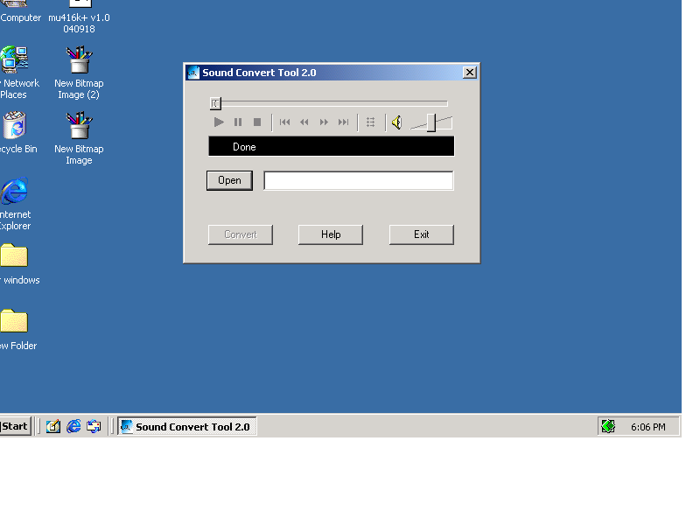
2. Choisir fichiers ACT.
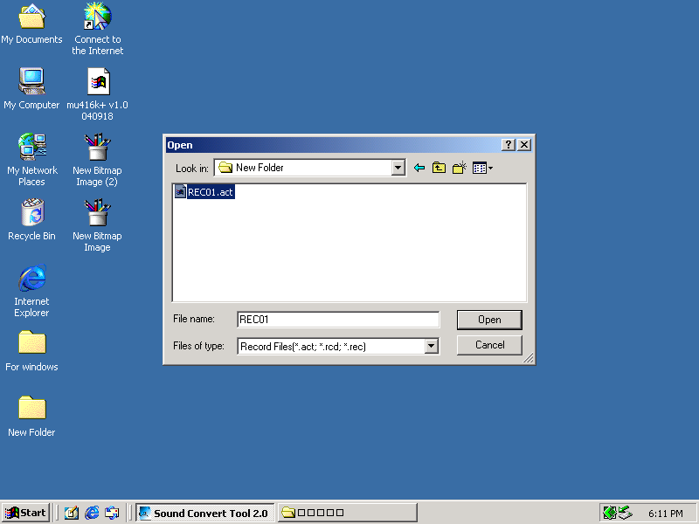
3. Cliquez toucher ‘convert’ (convertir), le systeme commencera a convertir le format.
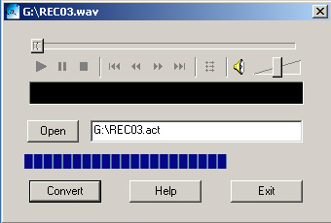

Apart la fonction de conversion, le lecteur peut jouer les fichiers WAV et MP3.

Set SYS

Comment commencer
Reglez les parametres du systeme ici, chaque option changera avec l’affichage du logiciel.
- Entrer menu principal. | - Appuyez touche Next et choisissez ‘SYS Set’.
- Appuyez touche Mode pour entrer sous-menu ‘SYS Set’.

Introduction rapide de chaque parametre
Timint du Backlight | Duree du Backlight apres qu’il est active, et sans appuyant pendant ce temps.
Timing d’enteindre | Reglez Set countdown timer (by minutes), the player will shut off when the remaining countdown time is zero.
Mode de lien | Pour option ‘Privacy Spaces’ (espace prive).
Memoire | Verifier la taille du memoire et memoire qui reste.
Version Firmware | Display version FM du lecteur.
Firmware Amelioration | Amelioration special pour firmware.
Sortir | Sortir de l’interface.

Instruction en Detail
○ Reglage du‘Power timing’
- SYS Set mode | - Appuyez touche Next et choisir timing du lecteur (power).  Timing du Power:  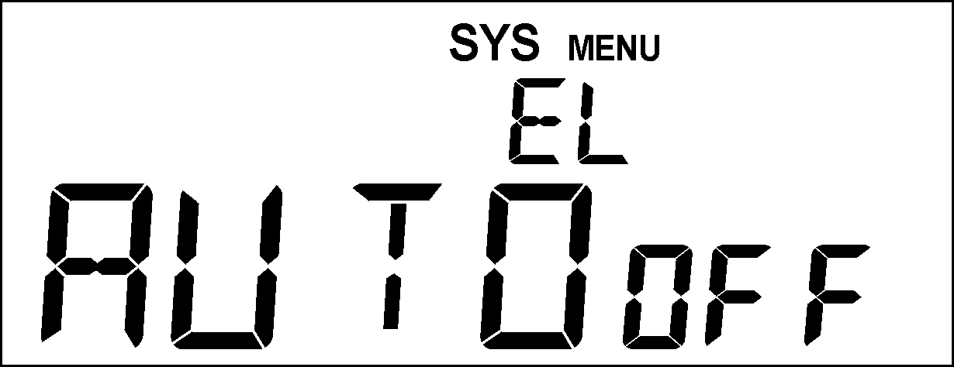
- Appuyez la touche Mode pour acceder le mode du Power Timing.  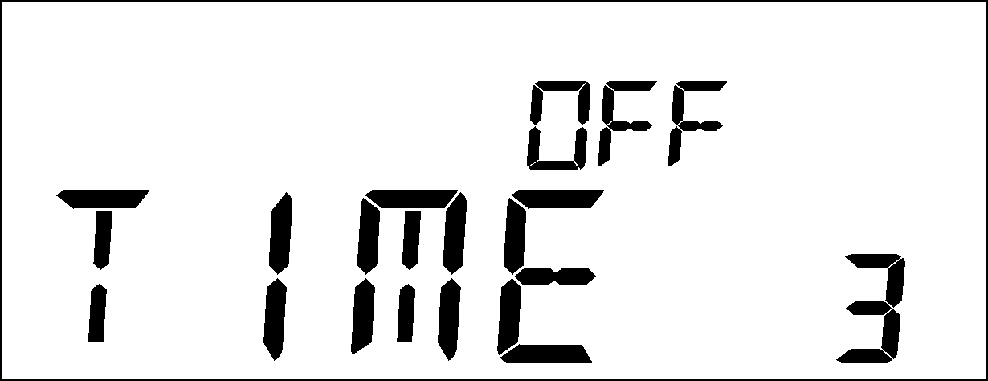 | - Appuyez la touche Next/Last pour regler le temps.
- Appuyez la touche Mode pour sortir apres reglage.

○ Mode de lien
Operation pratique est en reference au cadre du mode EQ.
Certains systemes d’exploitation.(windows 2K Sp4 ou plus ancien) ne soutienent USB avec 2 desques, en cas d’utilisation du fonction ‘Privacy Space’ (espace prive), vous devrez choisir entre “Single ordinary disk”(disque simple) ou “Single encrypt disk”(disque simple crypte), si non aucun disque sera disponible quand il sera brancher au PC.
Nor veut dire disque simple;
Multi veut dire disque multi general;
Encrypt veut dire disque simple crypte
○ Memoire
Le nombre montre la taille (en memoire) du disque, le pourcentage montre le memoire deja utilise.
○ Version Firmware
L’ecran montre la version courant du firmware sur le lecteur.
○ Amelioration du Firmware
Besoin d’entrer amelioration FM pour ameliorer le firmware.
Conseil-: Apres avoir fini de regler en appuyant la touche Mode, vous pouvez sortir du menu rapidement en gardant un temps rapide en appuyant la touche Play ce qui marche pour le menu entier.

Utiliser disque USB
Le lecteur soutient la fonction standard du disque USB, aussi Windows98 (linstallation d’un lecteur oblige), Windows 2K ou plus recent (non besoin de lecteur), Mac OS X 10.3 ou plus recent, Linux Redhat 8.0 ou plus recent.
Le lecteur peut etre propulser d’un port USB, alors marche sans batterie. En ‘Etat Standby’, appuyez la touche Mode pour retourner au menu principal et choisissez le mode de marche.
Le lecteur soutient mode de Suspension.
Comment connecter avec un PC? Allumer le lecteur et inserrer le cable USB au prise PC, le lecteur entrera mode 1 comme ci-dessous.

Apres avoir lier avec le PC, le lecteur montre le suivant :
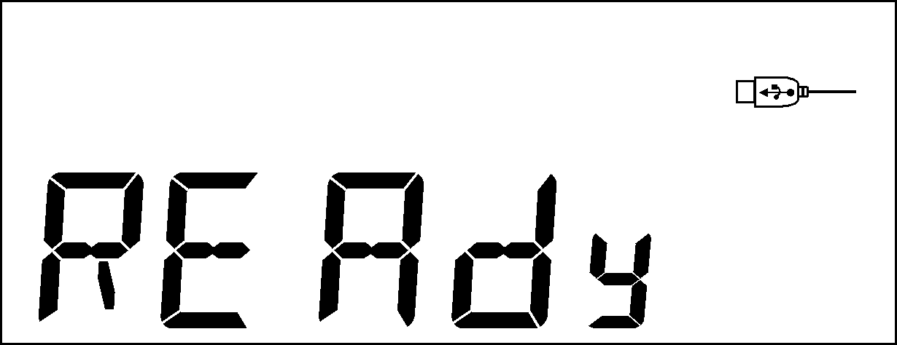

Instruction apres Installation

Apres installation du lecteur MP3 en Windows 98/ME/2000/XP le lecteur demande un format pour etre sur qu’il est bien regler:

- Le lecteur MP3 devrait montrer `Disque Removeable` sous Mon Ordinateur cliquez droit sur la souris et selectionnez le format.

- Un menu apparaitra, choisissez un format et une boite qui apparaitra.

- Cliquez Demarrer et le format commencera (ne choisissez le format rapide).

- Le lecteur MP3 est prêt a utiliser.

- Pour transferer les fichiers MP3 au lecteur, cliquez deux fois sur l’icône disque removeable sous Mon Ordinateur et `drag and drop` les fichiers pertinents dans la fenetre ouverte.

SVP notez que ce lecteur ne peut pas jouer les fichier WMA ; verifiez le manuel pour savoir lesquels peuvent marcher.

Etablir un nouveau fichier
L’utilisateur peut etablir 9 fichiers ‘root’ dans le disque flash.

Ameliorer lecteur
Le lecteur est capable d’ameliorer ou maintenir le systeme en utilisant l’utile logiciel dans le PC.
1. Pour faire marche l’utile d’amelioration choisir ‘MP3 Player Upgrade’ dans le PC, puis cliquez touche ‘Select new firmware file’.
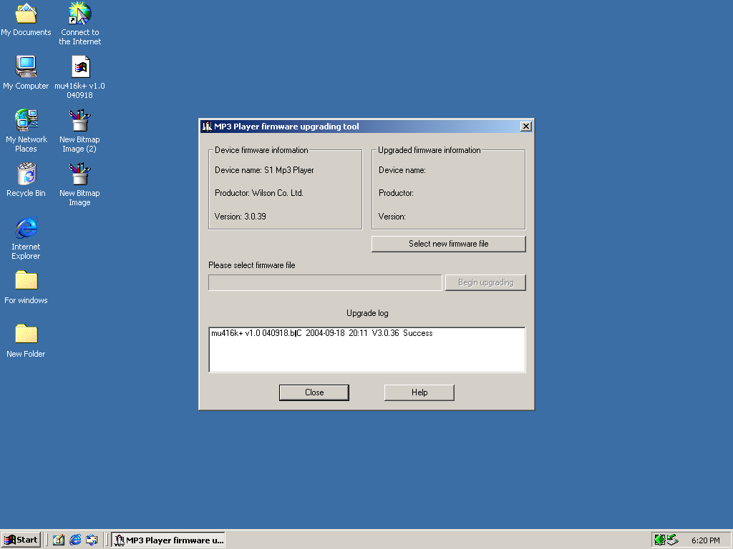
2. Choisissez nouveau programme firmware (peut trouver l’accessoire CD ou telecharger du site web du fabriquant).
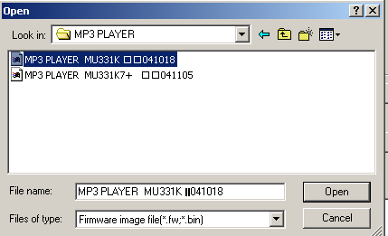
3. Cliquez touche ‘Start Upgrade’ pour ameliorer l’operation.
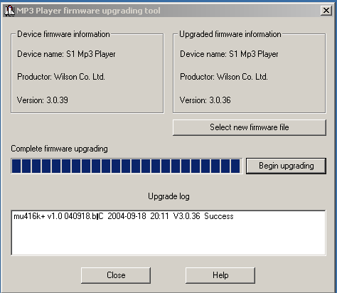
4. Ameliorer correctement, l’ecran du lecteur montre le suivant:
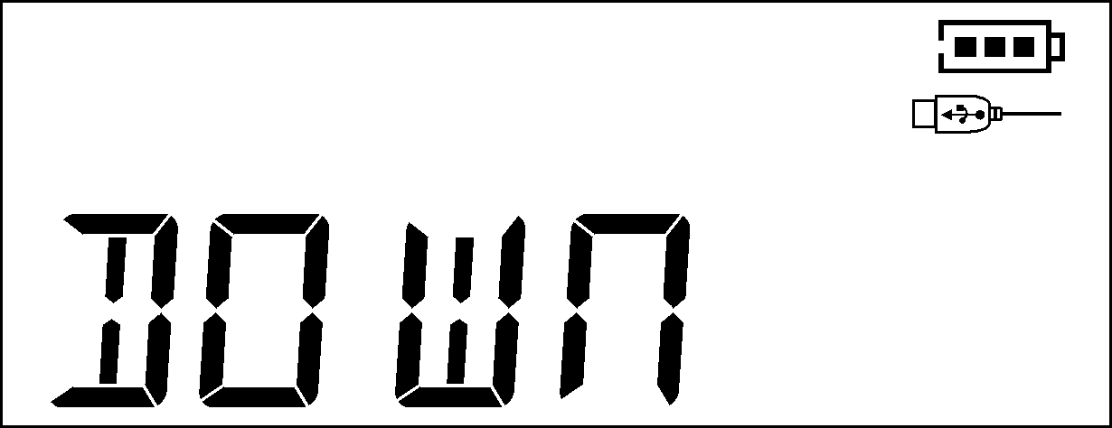
Amelioration FW est utiliser pour ameliorer et optimizer la performance du lecteur. Ne pas l’ameliorer n’empechera pas le lecteur de fonctionner normalement.
Lisez les instructions avant d’ameliorer FW, operation illegal peut empecher le marche normal du lecteur, le travail doit etre fait par quelqu’un avec une connaissance basique d’informatique.
Le logiciel pour ameliorer ne colle pas avec autres lecteurs dans le serie.

Autres cadres

Effacer fichier (arret march du sous-menu)
Le lecteur est capable d’effacer les fichiers relative en mode Musique ou mode Playback.
1．Quand en etat d’arret | 2．Appuyz touche mod pour entrer le sous-menu en etat d’arret.  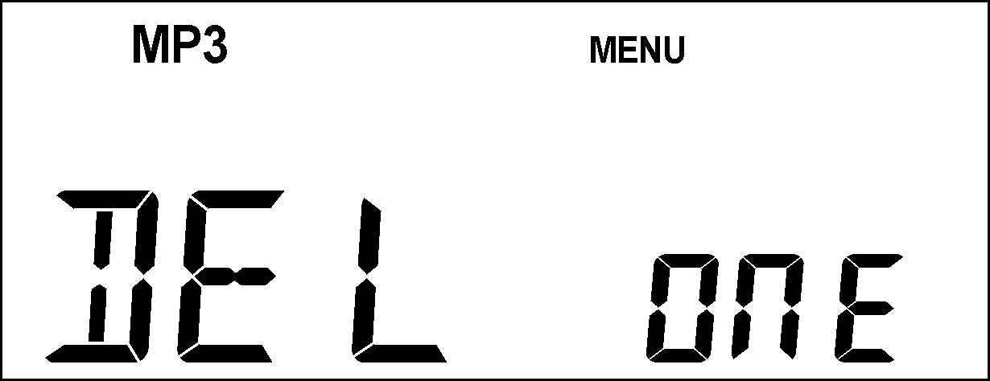
3．Appuyez touche mode et choisissez mode d’effaceage.  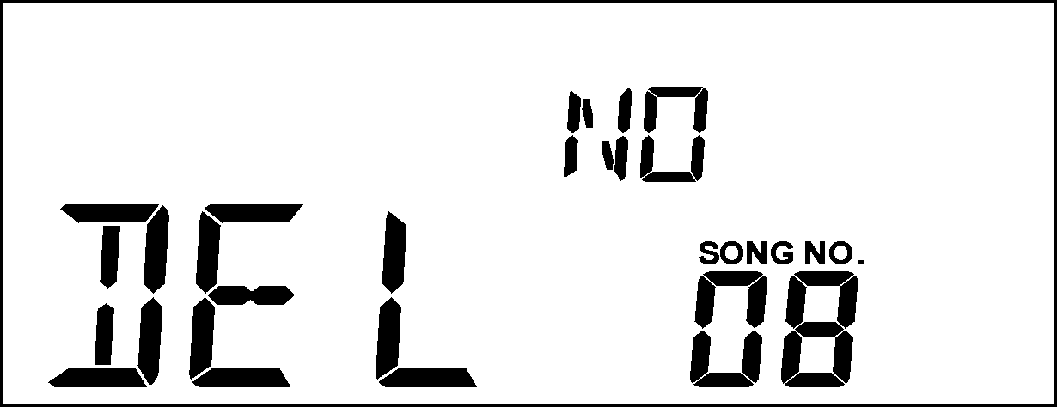 | 4．Appuyez touche Next pour changer ‘NO’ a ‘YES’.  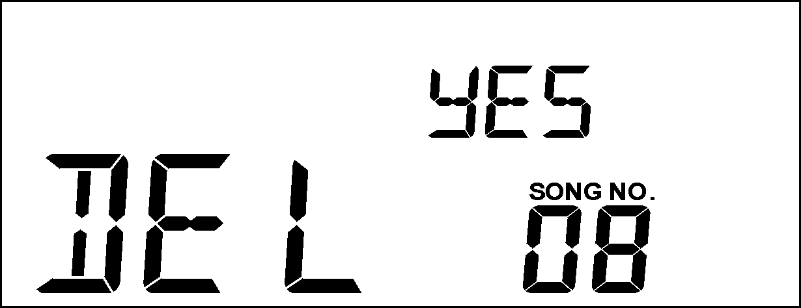
5．Appuyez touche Mode pour confirmer l’effaceage.

En choisissant ‘Delete All’ pour effacer tous fichiers relative sauvegarder dans le dossier present. (Pour effacer tous fichiers sous Mode Musique effacera seulment les fichier musique et non les fichiers de voix enregistre.)
Note: quand les fichiers sont efface d’un disque removeable sur l’ordinateur, vous devrez assurer que le PC sort surement du PC avant de debrancher le cable USB, si non le fichier ne pourra pas etre effacer.

Mode Playback (joue sous-menu)
Quand le lecteur joue les fichiers MP3 ou fichiers de voix enregistre, l’utilisateur peut selectionner plusieurs modes de playback (comme repete simple ou repete en loop).
Choisissez la premiere option du Mode Playback au sous-menu du menu de marche, apres avoir confirme votre option, le lecteur jouera comme avant.

○ REPETE
(Repete Normal) | Jouer les pistes en sequence.
 (Repete simple) | Repete sans arret sur la piste courante.
(Repete Loop) | Repete sans arret de toutes pistes.

Vitesse de marche (playing sous-menu)
Pouvez choisir la vitesse de marche (accelerer/decelerer) quand la musique marche (seulment format MP3) et fichier d’enregistrement, mais garder le meme ton.
1．Quand le lecteur joue la musique. | 2．Appuyez la touche mode au sous-menu.
3．Appuyez touche Next et choisir vitesse de marche du menu d’options.  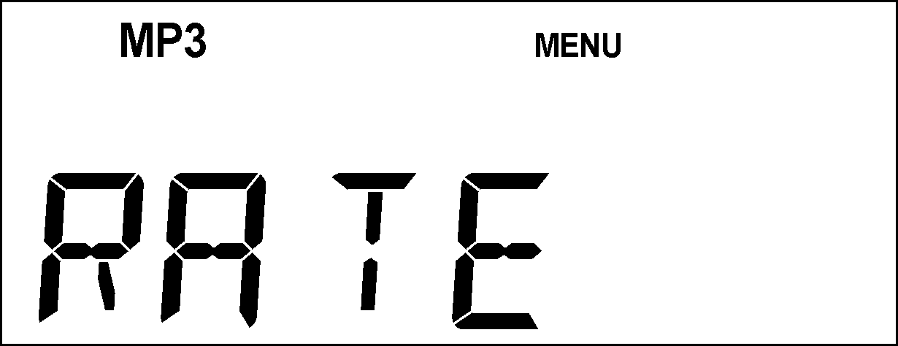 | 4．Appuyez Mode pour le rentrer dans le menu pour regler la vitesse de marche.  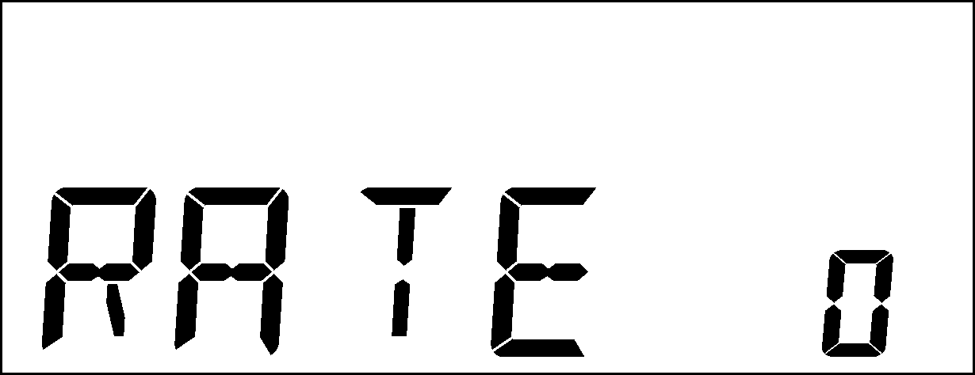
5．Appuyz la touche Next/Last, le lecteur s’accelera ou se ralentira. | 6．Note:  Ceci marchera jusqu'à les chansons son remises la prochaine fois.

Mode Repete (playing sous-menu)
- Appuyez touche REC/A-B pour commencer mode repete.
Operation pratique est decrit ci-dessous.
■ Entrer marche du sous-menu:

○ A-B Replay
1．Quand le lecteur joue la musique ou fichiers de voix enregistre. | 2． Appuyez touche Mode au sous-menu.
3. Appuyez touche Next et choisissez mode repete dans le menu d’option.  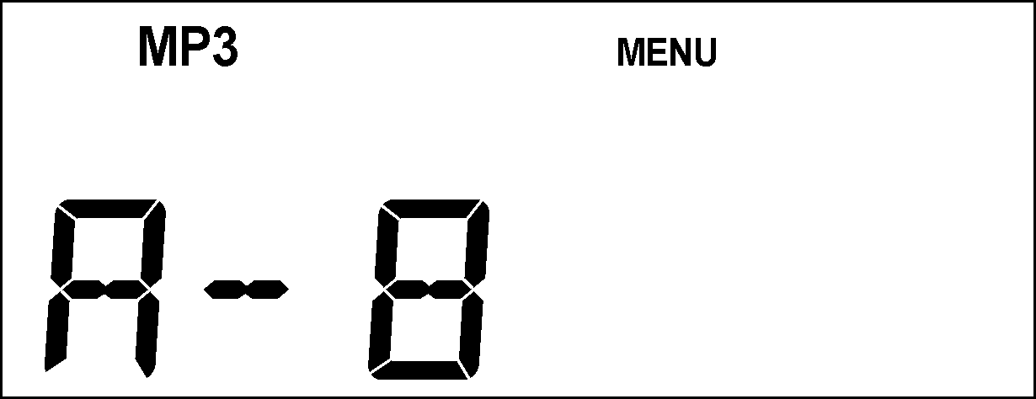 | 4. Appuyez touche Mode en mode repete.  Repeat Mode:  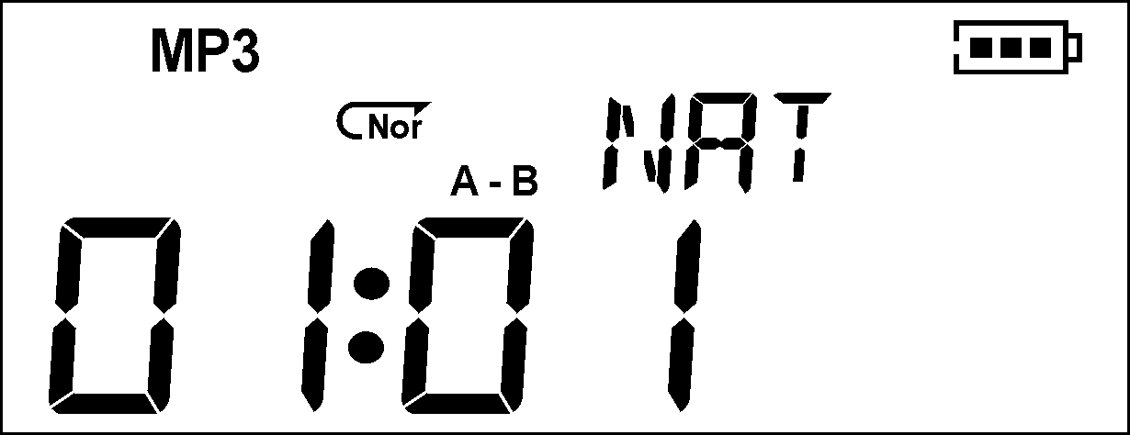  Icône ‘A-‘commencer a clignoter et puis confirmer le depart du segment.
5. Appuyez touche Next pour confirmer le point A (de depart).  Icône ‘B-‘commence a clignoter, et puis pouviez confirmer la fin du segment. | 6. Appuyez touche Next pour confirmer point B.  L’icône replay ‘‘arretera de clignoter , continuera a jouer segment A-B, et sortez quand le temps regler. Vous pouvez remettre a nouveau point A en appuyant la touche Last sous le meme mode. (Temps de marche, svp regardez au ‘Replay Time’ comme decrit ci-dessous.)
En mode repete, appuyez VOL+ ou VOL- pour regler la vitesse the marche ‘Play Speed’.

○ Suivez et lisez les fonctions (pas de fonction en mode playback)
1．A-B segment en etat repete. | 2．Appuyez touche Next et choisissez Follow and read mode (mode suivre et lire).  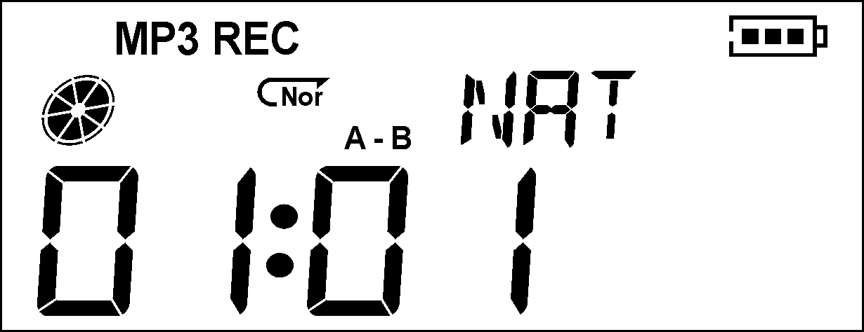
3．L’icône ‘MP3’ et ‘REC’ commence en meme temps, puis le lecteur commence a enregistrer votre voix, le temps d’enregistrement maximum est le mem que le temps A-B replay. | 4．Le lecteur arretera A-B replay et retourne au segment de piste quand le temps sera fini. Puis maintenant seulment l’icône ‘MP3’ sera allume dans le menu principal, et vous pouvez appuyr la touche Next pour entrer le mode de Contraste.

Retourner au mode A-B Replay en appuyant la touche Last dans cet etat.

○ Fonction de Contraste (pas de fonction pareil en mode playback)
1． Entrer mode contraste, seulment l’icône ‘MP3’ allume dans le menu princiapl, puis le lecteur joue la piste courante. | 2．Apres avoir complete la piste, l’icône ‘MP3’ et ‘RPL’ s’allumeront en meme temps et le lecteur commence le segment enregistre.  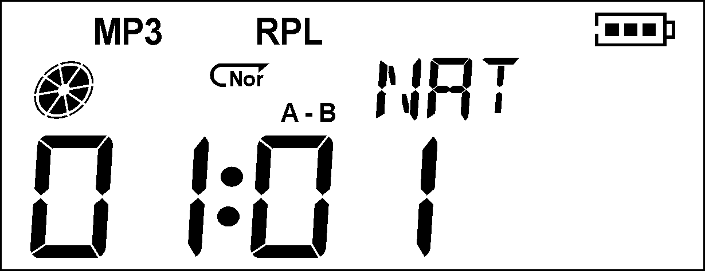
3．Apres avoir joue le segment enregistre, le lecteur joue la piste, puis A-B replay continuera (pas limite au temps de repetition) jusqu'à l’appuie de touche Mode pour sortir.
Retournez su mode lire et suivez en appuyant la touche Last.
Sortez le mode repete en appuyant la touche mode en dans le cas des derniers exemples.

Recommendation Special
Espaces Prives
Generalement, utilitsateur du lecteur MP3 a des soucis pour le risque des donnees confidentielles puisqu’il n’est pas d’acord de permettre acces aux autres, alors ils decident d’effacer ces fichiers avant de le preter a quelqu’un—ceci peut donner des problemes.
A partir de maintenant, le fonction de cryption de fichier resoud ce probleme.
Utilisateur peut utiliser les utiles d’accessoires pour diviser le disque USB en deux parts, (vous pouvez trouver deux icones sur l’ecran de l’ordinateur , pour Windows 2K , vous devrez installer SP4, si non, seulment un icône pourra etre observe, puis l’utilisateur doit rentrer le Mode SYS Set/Linking et choisir ‘Disque Simple’ (‘Single ordinary disk’) ou ‘Disque simple crypte’ (‘Single encrypt disk’) pour trouver l’autre icône du disque et crypter le fichier pour proteger ses contients (aussi peut choisir sans cryptation, diviser en 2 disques), puis personne aura acces aux fichiers prives sans mot de passe—ce fonction pour ‘Privacy Spaces’ (espace prive) est formidable.
- Lier le lecteur avec PC.
- Faites marcher l’accessoire installer lecteur ‘MP3 Player Disk Tool’.
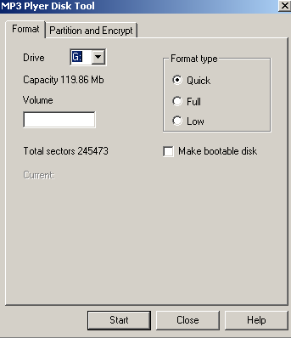
- D’abord, vous verrez l’utile de format, puis choisissez l’option ‘Diviser et Crypter’ (‘Divide & Encrypt’) pour choisir une taille de memoire juste pour le disque crypter, et choisir ‘Nom d’utilisateur et mot de passe’ pour les mettre, puis reconfimez mot de passe en le tapant encore une fois. Puis cliquez le bouton ‘Demarrer’ pour diviser les places.
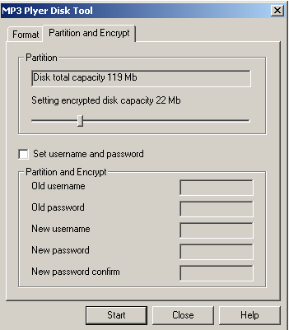
- Quand fini, vous auriez ces conseils comme image :
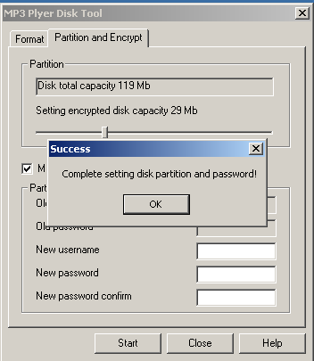
- Cliquez touche ‘Confirm’ puis redemarrer le PC.
- Vous pouvez voir les deux disques apres demarrage (pour Windows 2K SP4 ou version plus ancien vous verrez seulment un disque), cliquez disque de cryption (deuxieme), vous auriez 3 fichier, 2 cache en 1, 1 est RdiskDecrypt.exe file, et la capacite est seulment 30K.
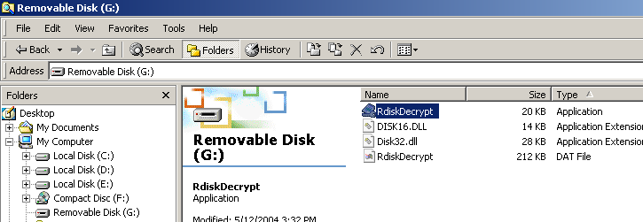
- Pour faire marcher fichiers EXE ‘RdiskDecrypt.exe', tapez nom dutilisateur et mot de passe dans la boite de dialogue, puis vous pourriez copier et coller dans le disque.
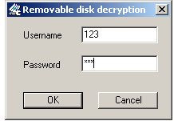
- Vous devez mettre le nom d’utilisateur et mot de passe pour ouvrir le disque crypte en connectant au PC.
Note: Diviser 1 disque en 2 effacera toutes le donnees, svp reculer en avance avant de combiner deux disques en 1.

Avertissement: Si vous oubliez le nom et mot de passe, vous de pourrez pas decrypter le disque, mais seulment l’annuler en combiner et vous perdrez toutes vos donnees dans le disque decrypte.

Depannage
Marche pas | Verifier l’installtion de la batterie  Verifier que le lecteur est allume.
Pas de son des ecouteurs | SVP verifier le niveau de volume n’est pas a 0 et que la connection des ecouteurs est bien mis  Un lecteur abimer creera differents niveaux de bruit et ne peut pas jouer la musique. SVP assurer l’integrite des documents.
Mot bizard sur l’ecran LCD | Faites sur qu’il est dans la bonne langue.
N’arrive pas a telecharger de la musique normalement | Verifier l’abimage au cable USB, que la connection est sur et juste.  Est le programme du lecteur bien installe ?  Verifier pour memoire suffisant

Specification
Ecran Display | Segment (4x32) LCD display
PC connection | Vitesse rapide USB2.0(FS) (read 1000K Byte, write 800K Byte)
Memoire | Memoire de Flashe: 32M~1G
Power supply | 1 AAA (No 7) Alkaline batterie
Power supply | Temps de marche maximum 8 heures
Enregistrement | Sampling rate | 8KHz
Enregistrement | Format musique | WAV (32K bps), ACT (8K bps)
MP3、WMA | Puissance d’ecouteurs maximum | (L) 10mW+(R ) 10mW (32Ohm)
MP3、WMA | MP3 bit rate | 8K bps – 320K bps
MP3、WMA | WMA, WMV, ASF bit rate | 5K bps – 384K bps
MP3、WMA | Frequence de reponse | 20Hz至20KHz
MP3、WMA | Ratio signal au bruit | 85dB
Format de musique | MP1, MP2, MP3, WMA
Operating temperature range | -5 ~ 40℃
Systemes soutenus | Windows98/SE/ME/2K/XP、Mac OS 10.X or above


